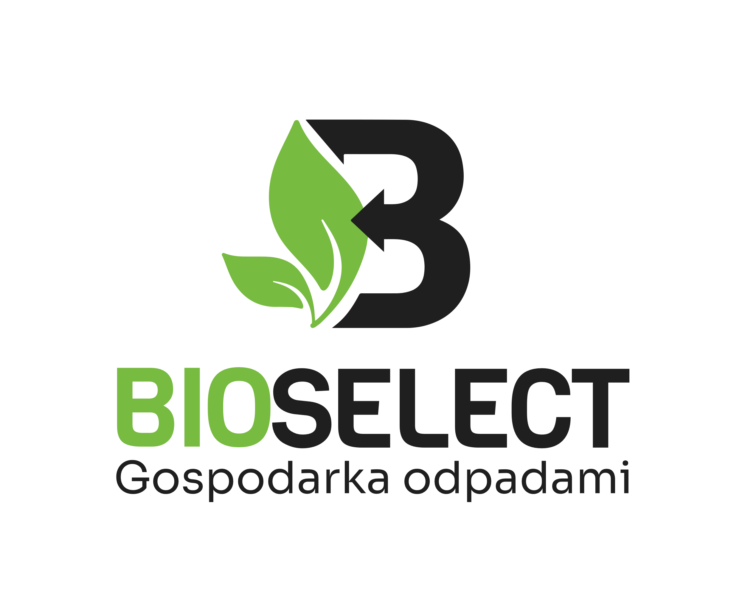
HARMONOGRAM WYWOZU ODPADÓW KOMUNALNYCH Z TERENU
GMINY MAJDAN KRÓLEWSKI W 2024r W MIEJSCOWOŚCI:
Wybrane  posesje  z trudnym  dojazdem | Marzec | Kwiecień | Maj | Czerwiec | Lipiec | Sierpień | Wrzesień | Październik | Listopad | Grudzień
 | Zmieszane odpady komunalne:
 | 20 | 17 | 22 | 05, 19 | 03, 17 | 07, 21 | 18 | 16 | 20 | 18
 | Metal i tworzywa sztuczne:
 | - | 30 | - | 17 | - | 19 | - | 29 | - | 16
 | Szkło:
 | 18 | - | - | 17 | - | - | 30 | - | - | 16
 | Papier:
 | - | 30 | - | - | - | 19 | - | 29 | - | -
 | Odpady wielkogabarytowe (meble):
 | 26 |  |  |  | 03
 | Zużyty sprzęt RTV i AGD:
 | 23 |  |  |  | 31
 | Zużyte opony:
 | 23 | - |  |  | 31

Punkt Selektywnej Zbiórki Odpadów w Rusinowie (obok Oczyszczalni Ścieków) jest czynny w każdy piątek w godz. 14.00-17.00 (należy posiadać aktualne potwierdzenie dokonania opłaty za gospodarowanie odpadami komunalnymi). PSZOK w Rusinowie odbiera wyłącznie odpady posegregowane.
Prosimy właścicieli nieruchomości o uiszczanie opłaty w terminach do: 15 marca, 15 maja, 15 września, 15 listopada 2024 r. u sołtysów lub w banku BS O/Majdan Królewski nr rachunku : 45 9180 1018 2004 3009 0220 0095.
UWAGA: Odpady ulegające biodegradacji (w tym bioodpady) - należy bezwzględnie poddawać kompostowaniu na terenie nieruchomości w przydomowym kompostowniku.
Zbiórka odpadów wielkogabarytowych, zużytego sprzętu RTV, AGD i opon: - bez zgłoszeń

W celu sprawnej zbiórki odpadów, w dniu odbioru prosimy o wystawienie pojemników/worków przed posesję do godziny 7.00 rano

ODBIÓR I TRANSPORT ODPADÓW – BIOSELECT Sp. z o.o. w Rakowie – tel. 517-297-115.

